**АНАЛИЗ**

**НА РЕШЕНИЕТО НА ЗАДАЧА**

**ЕКСКУРЗИЯ**

От условието е ясно, че селищата и пътищата са върхове и ребра на дърво.

Първо намираме пътя между А и В. Нека той е P1, P2, .., Pk, където P1=A и Pk=B.

Премахваме ребрата в този път и за всяко Pi намираме с DFS колко е максималния брой върхове до които може да се отиде от Pi.На картинката този брой е показан с числото до всеки връх – от Р4 може да се стигне до 1 селище, от Р5 – до 5 селища и т,н, В таблицата е на втория ред, като в първия е индекса на селището в пътя.

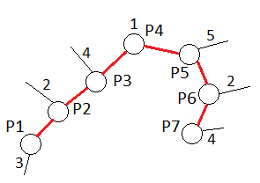

|  |  |  |  |  |  |  |  |
| --- | --- | --- | --- | --- | --- | --- | --- |
|  | **1** | **2** | **3** | **4** | **5** | **6** | **7** |
| DFS | 3 | 2 | 4 | 1 | 5 | 2 | 3 |
| М1 | 4 | 4 | 7 | 5 | 10 | 8 |  |
| М7 |  | 8 | 9 | 5 | 8 | 4 | 5 |

В ред М1 ще правим маршрут от Р1, а в ред М7 – маршрут от Р7.

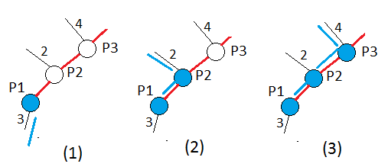

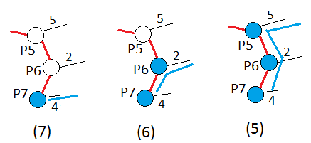За М1:

В колона 1 е вариантът, в който от Р1 се тръгва „по ДФС-а“, т.е. маршрутът е трите селища от ДФС и самото селище Р1, Дължината на маршрута е 4.

В колона 2 маршрутът ще е P1,P2+ 2 селища от ДФС=4.

В колона 3 маршрутът ще е P1,P2,P3+ 4 селища от ДФС=7.

и т.н. до последната колона.

Аналогично попълваме отзад-напред ред М7

|  |  |  |  |  |  |  |  |
| --- | --- | --- | --- | --- | --- | --- | --- |
|  | **1** | **2** | **3** | **4** | **5** | **6** | **7** |
| DFS | 3 | 2 | 4 | 1 | 5 | 2 | 3 |
| М1 | 4 | 4 | 7 | 5 | 10 | 8 |  |
| М7 |  | 8 | 9 | 5 | 8 | 4 | 5 |

Вижда се, че най-дългите маршрути са 10 селища от Р1 и 9 селища от Р7, но те се застъпват в Р3, Р4 и Р5.

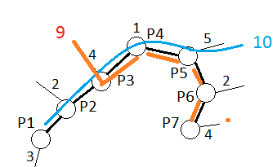

Трябва да изберем такива I от M1 и J от М2, за които I<J и тогава отговорът ще бъде

Min(max(M1I), max(M7J)).

В случая имаме отговор при I=3 и J=5:

|  |  |  |  |  |  |  |  |
| --- | --- | --- | --- | --- | --- | --- | --- |
|  | **1** | **2** | **3** | **4** | **5** | **6** | **7** |
| М1 | 4 | 4 | 7 | 5 | 10 | 8 |  |
| М7 |  | 8 | 9 | 5 | 8 | 4 | 5 |

max(4,4,7)=7, max(8,4,5)=8 и понеже маршрутите трябва да са еднакви, избираме min(7,8)=7. Т.е. от Р1 ще стигнат до Р3 и оттам ще посетят още 4 селища, а от Р7 ще стигнат до Р5 но от възможните 5 селища оттам, ще пропуснат последния, за да се изравнят с другия маршрут.

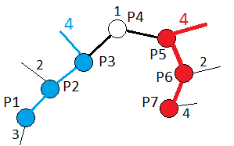

Подобна задача, но с по-различно условие, е от руска олимпиада.

*Автор на анализа: Павел Петров*